

MOTOBOMBA

Motobomba 2x2 WULKAN Strong

WK-WP-2X2

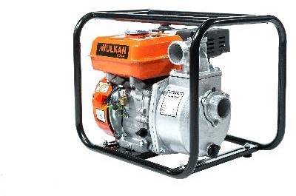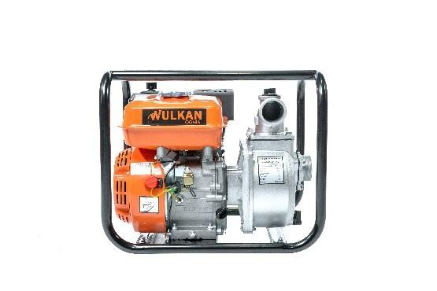

**Entrada y salida en el interior Diámetro: 50 mm Levante: 23m**

**Profundidad de succión: 7m Caudal Máxima: 600 Lts x minuto Motor: 6.5 HP**

**Bencinera**

**Dimensión: 485x380x405 Peso neto: 23kg**

**Garantía 6 meses**